МИНИСТЕРСТВО ЗДРАВООХРАНЕНИЯ РОСТОВСКОЙ ОБЛАСТИ
ГБУ РО «МЕДИЦИНСКИЙ ИНФОРМАЦИОННО-АНАЛИТИЧЕСКИЙ ЦЕНТР»
СОХРАНИМ ЖИЗНЬ ДЕТЕЙ: ПРЕДУПРЕДИМ ПАДЕНИЯ! (памятка для родителей)
Каждый год от падений с высоты гибнут дети.
Будьте бдительны!
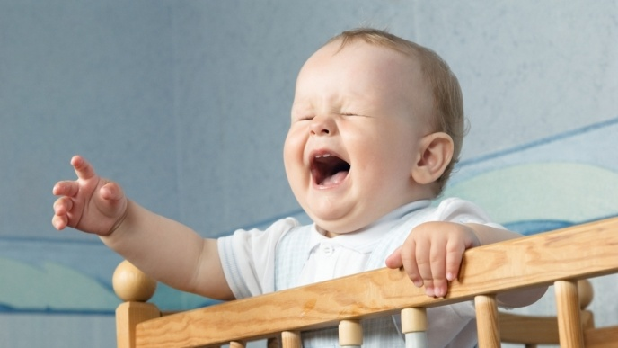
Падения – одна из основных причин всех несчастных случаев детей со смертельным исходом. Самый высокий уровень смертности вследствие падений приходится на первый год жизни. Большинство падений в домашних условиях происходит с детьми до четырех лет. Пиковые часы падений дома приходятся на время приема пищи, 40% случаев падений происходит между 16 и 20 часами.
- Никогда не оставляйте ребёнка без присмотра!
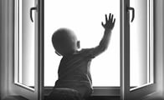
2. Никогда не держите окна открытыми, если дома ребёнок! Cекунда, на которую Вы отвлечетесь, может стать последней в жизни Вашего ребёнка! Оборудуйте оконные решетки для защиты детей от падения из открытых окон с учетом возможности открыть их в случае пожара! Установите на окна блокираторы, чтобы ребёнок не мог самостоятельно открыть окно! Снять ручку - простой способ защиты от открытия окна ребёнком. Используйте для проветривания фрамуги и форточки.
3. Помните, что антимоскитные сетки смертельно опасны! Опираясь на них, дети выпадают вместе с ними наружу! Ежегодно об этих случаях сообщается в средствах массовой информации.
4. Отодвиньте от окон все виды мебели, чтобы ребёнок не мог залезть на подоконник.
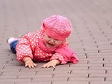
Формируйте у ребенка навыки безопасного поведения!
- Обучайте ребенка уже с 2 лет навыкам пользования острыми и режущими предметами (вилкой, ножом, ножницами), правилам обращения с горячей посудой (не дотрагиваться до чайника, кастрюли, утюга, сковороды), осторожности перед употреблением горячих напитков, пищи и др.
- Помогайте ребенку в игровой форме усваивать необходимые навыки поведения, используйте картинки, книги, диафильмы.
- Используйте прогулки для практического обучения детей правилам поведения на улице.
- Повышайте уровень физического развития ребенка для формирования хорошей координации движений, предусмотрите в режиме дня физические упражнения, подвижные игры, спортивные развлечения.
Предупредите падения детей с кровати!
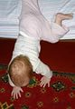
- оптимально безопасными для детей первого года жизни считается детская кроватка с ограждениями, манеж с бортиками;
- измените положение детской кроватки для ребенка 6-7 месяцев, опустив дно к полу;
- придерживайте ребенка рукой, если вы пеленаете малыша и отвлеклись, чтобы что-то взять;
- возьмите малыша с собой или уложите в детскую кроватку, если куда-то отходите;
- фиксируйте ребенка защитными ремешками, когда он сидит на детском стульчике или в коляске;
- пеленайте ребенка по возможности на диване, поскольку он ниже, чем столик.

Грудные дети чаще падают с мебели: с пеленальных столов, с кроватей, с диванов, выпадают из колясок или в результате того, что их роняют. Потенциально опасным предметом для детей в возрасте от 6 до 12 месяцев считаются детские ходунки: почти 80% несчастных случаев связано с падением детей на ходунках со ступенек. Дети в возрасте 1-3 года чаще падают с лестницы или со ступенек, из окон, с игрового оборудования. Дети дошкольного возраста часто травмируются при падении с горок, качелей, других детских сооружений, падают с велосипедов, ударяются о столы, батареи, двери. Дети более старшего возраста чаще падают с высоты: с крыш, балконов, с деревьев и пр.
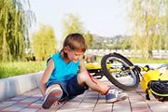
По данным ВОЗ гибель детей чаще всего наступает в результате травм, а не заболеваний. В Европейском регионе падения занимают восьмое место среди главных причин смерти детей от 0 до 14 лет. Ежегодно три миллиона (один из десяти детей) проходят лечение в кабинетах неотложной помощи с диагнозом «несчастный случай при падении». Падения – частая причина инвалидности в результате травм с тяжелыми последствиями для здоровья, что снижает качество жизни, препятствует выбору многих профессий. У 60% детей после сотрясения мозга наблюдаются остаточные явления в виде нарушения психики, снижения зрения, слуха, частых головных болей, бессонницы, ухудшения памяти.
Факторы риска: возраст ребенка, уровень развития; среда; тип падения (с одного уровня на другой - с двухярусных кроватей, с оборудования на игровых площадках); высота и обстоятельства падения.
Уважаемые родители!
Учитывайте особенности развития и поведения ребенка!
- отсутствие знаний об окружающей обстановке;
- недостаточное развитие простейших двигательных навыков;
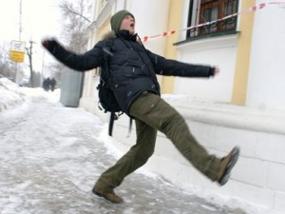
- стремление ребенка в возрасте от 1 года до 3 лет к личному познанию окружающей действительности, его большая подвижность;
- стремление к самостоятельному удовлетворению своих потребностей, к действиям без помощи взрослых;
- нахождение в стадии становления основных двигательных навыков (ходьба, бег, лазанье);
- неумение детей школьного возраста предвидеть последствия своих поступков, расторможенность, непоседливость, азарт, драчливость, агрессивность;
-- неумение сориентироваться в окружающей обстановке.
Каждый год от падений с высоты гибнут дети.
Будьте бдительны!
- Никогда не оставляйте ребёнка без присмотра!
2. Никогда не держите окна открытыми, если дома ребёнок! Cекунда, на которую Вы отвлечетесь, может стать последней в жизни Вашего ребёнка! Оборудуйте оконные решетки для защиты детей от падения из открытых окон с учетом возможности открыть их в случае пожара! Установите на окна блокираторы, чтобы ребёнок не мог самостоятельно открыть окно! Снять ручку - простой способ защиты от открытия окна ребёнком. Используйте для проветривания фрамуги и форточки.
3. Помните, что антимоскитные сетки смертельно опасны! Опираясь на них, дети выпадают вместе с ними наружу! Ежегодно об этих случаях сообщается в средствах массовой информации.
4. Отодвиньте от окон все виды мебели, чтобы ребёнок не мог залезть на подоконник.
Формируйте у ребенка навыки безопасного поведения!
- Обучайте ребенка уже с 2 лет навыкам пользования острыми и режущими предметами (вилкой, ножом, ножницами), правилам обращения с горячей посудой (не дотрагиваться до чайника, кастрюли, утюга, сковороды), осторожности перед употреблением горячих напитков, пищи и др.
- Помогайте ребенку в игровой форме усваивать необходимые навыки поведения, используйте картинки, книги, диафильмы.
- Используйте прогулки для практического обучения детей правилам поведения на улице.
- Повышайте уровень физического развития ребенка для формирования хорошей координации движений, предусмотрите в режиме дня физические упражнения, подвижные игры, спортивные развлечения.
Предупредите падения детей с кровати!
- оптимально безопасными для детей первого года жизни считается детская кроватка с ограждениями, манеж с бортиками;
- измените положение детской кроватки для ребенка 6-7 месяцев, опустив дно к полу;
- придерживайте ребенка рукой, если вы пеленаете малыша и отвлеклись, чтобы что-то взять;
- возьмите малыша с собой или уложите в детскую кроватку, если куда-то отходите;
- фиксируйте ребенка защитными ремешками, когда он сидит на детском стульчике или в коляске;
- пеленайте ребенка по возможности на диване, поскольку он ниже, чем столик.
Создайте ТРАВМОБЕЗОПАСНУЮ среду для детей:
- Закрепите все оборудование, расположенное у стен, шкафы, полки, светильники, картины, музыкальные инструменты и пр.
- Приучите ребёнка спокойно сидеть за столом во время еды и занятий.
- Учите детей пользоваться вилкой и ножом во время еды, аккуратно обращаться с иглой и ножницами.
- Находитесь рядом с детьми во время прогулок, страхуйте их от падений с горок и других сооружений.
- Помните! Безопасность детей – забота взрослых!

